ΒΙΕΝΝΗ
ΔΑΣΗ ΜΑΓΙΕΡΛΙΝΓΚ ΣΑΛΖΜΠΟΥΡΓΚ - ΜΠΡΑΤΙΣΛΑΒΑ

5 ΗΜΕΡΕΣ

ΧΡΙΣΤΟΥΓΕΝΝΑ 2022

Ναυλωμένες πτήσεις με SKY EXPRESS

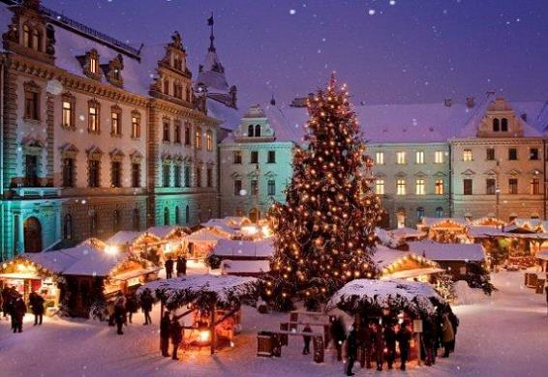
22-26/12 & 26-30/12

ΠΡΟΟΡΙΣΜΟΣ: ΕΥΡΩΠΗ
ΚΑΤΗΓΟΡΙΑ: ΟΜΑΔΙΚΑ
ΣΤΥΛ: ΙΣΤΟΡΙΑ/ΠΟΛΙΤΙΣΜΟΙ
ΦΥΣΙΚΗ ΚΑΤΑΣΤΑΣΗ: ΚΑΤΑΛΛΗΛΟ ΓΙΑ ΟΛΟΥΣ

ΛΙΓΑ ΛΟΓΙΑ ΓΙΑ ΤΟ ΤΑΞΙΔΙ

Χριστούγεννα στην Μεγαλόπρεπη Βιέννη, ίσως τον πιο χριστουγεννιάτικο προορισμό της Ευρώπης. Φανταστείτε πέντε μέρες γεμάτες χριστουγεννιάτικες μελωδίες, εκατομμύρια φωτάκια, τη μυρωδιά της αρωματικής σοκολάτας κα το πιο πλούσιο πολιτιστικό πρόγραμμα.
Η Βιέννη είναι μία πόλη στην καρδιά της σύγχρονης Ευρώπης, γνωστή για την κουλτούρα της, ως πόλη της Μουσικής και των Τεχνών που συνδυάζει το κλασικό με το μοντέρνο της πρόσωπο. Διατηρεί τον αυτοκρατορικό χαρακτήρα της και αυτό είναι εμφανές, τόσο στο ιστορικό κέντρο με τα νεοκλασικά κτίρια ,αλλά και τους ναούς γοτθικού ρυθμού, με κύριο εκφραστή τον καθεδρικό ναό του Αγίου Στεφάνου, που δεσπόζει στην ομώνυμη πλατεία.
Ένα πλούσιο πρόγραμμα που περιλαμβάνει το μαγευτικό Σάλζμπουργκ, τη γραφική Μπρατισλάβα και τα δάση της Βιέννης με την εκπληκτική και κοσμοπολίτικη λουτρόπολη Μπάντεν. Μην το σκέφτεστε λοιπόν, αυτά τα Χριστούγεννα πάμε όλοι Βιέννη!

ΤΟ ΤΑΞΙΔΙ ΜΕ ΜΙΑ ΜΑΤΙΑ

ΑΠΕΥΘΕΙΑΣ ναυλωμένη πτήση με SKY EXPRESS
Αθήνα – Βιέννη – Αθήνα ( 22-26/12) & Αθήνα – Βιέννη / Μπρατισλάβα - Αθήνα ( 26-30/12)

Διαμονή σε ΕΠΙΛΕΓΜΕΝΑ ΚΕΝΤΡΙΚΑ ξενοδοχεία
INTERCONTINENTAL VIENNA 5* / LINDNER AM BELVEDERE 4*s / ANANAS 4* / ARCOTEL KAISERWASSER 4*

- Πλουσιοπάροχα μπουφέ πρωινά καθημερινά στα ξενοδοχεία.
- Μετακινήσεις με πολυτελή κλιματιζόμενα λεωφορεία.
- Ξενάγηση στην αριστοκρατική πόλη της Βιέννης
- Επίσκεψη στο εντυπωσιακό ανάκτορο του Σένμπρουν, θερινή κατοικία των αυτοκρατόρων της Αυστροουγγαρίας
- Εκδρομή στα βιεννέζικα δάση και στην λουτρόπολη του Μπάντεν
- Επίσκεψη στο κυνηγετικό περίπτερο του Μάγιερλινγκ, γνωστό από το ειδύλλιο
του Πρίγκηπα Ροδόλφου και της Μαρίας Βετσέρα
- Eκδρομή στο παραμυθένιο Σάλτσμπουργκ με το επιβλητικό κάστρο και τα χιονισμένα βουνά των Άλπεων
- ΔΩΡΟ Eκδρομή στην γραφική Μπρατισλάβα, πρωτεύουσα της Σλοβακίας
- ΕΜΠΕΙΡΟΣ Αρχηγός/Συνοδός σε όλη τη διάρκεια
ΒΙΕΝΝΗ
ΔΑΣΗ ΜΑΓΙΕΡΛΙΝΓΚ ΣΑΛΖΜΠΟΥΡΓΚ - ΜΠΡΑΤΙΣΛΑΒΑ

ΑΝΑΛΥΤΙΚΟ ΠΡΟΓΡΑΜΜΑ

Ημέρα 1η : Αθήνα - Βιέννη
Συγκέντρωση στο αεροδρόμιο Ελ. Βενιζέλος της Αθήνας και αναχώρηση για την πρωτεύουσα της Αυστρίας, την αριστοκρατική Βιέννη. Άφιξη και μεταφορά στο ξενοδοχείο. Η Βιέννη την περίοδο των Χριστουγέννων μοιάζει παραμυθένια. Τουλάχιστον ένα μήνα πριν από τα Χριστούγεννα στήνονται μεγάλες υπαίθριες αγορές που ικανοποιούν και τα πιο απαιτητικά γούστα. Μπορείτε να πιείτε έναν καφέ στα ατμοσφαιρικά καφενεία Ζάχερ, Λάντμαν, Σεντράλ, τα οποία αποτελούν αναπόσπαστο κομμάτι της ζωής των Βιεννέζων ή να κάνετε βόλτα στον κεντρικό εμπορικό πεζόδρομο Κέρτνερστρασε με τα καταστήματα που πουλάνε τα εκπληκτικά σοκολατάκια και λικέρ Μότσαρτ.
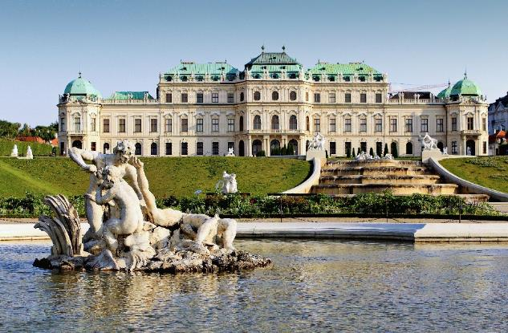

Ημέρα 2η : Βιέννη (ξενάγηση πόλης και ανάκτορο Σονμπρουν)
Μετά το πρωινό ακολουθεί ξενάγηση της πόλης που γνώρισε μεγάλη ανάπτυξη όταν οι Αψβούργοι εκλέγονταν, σχεδόν αδιάκοπα για τέσσερις συνεχείς αιώνες, ηγεμόνες της Αγίας Ρωμαϊκής Αυτοκρατορίας. Η περίφημη Ρίνγκστρασε που θα διασχίσουμε στο κέντρο της πόλης, κατασκευάστηκε ως περιφερειακός δρόμος που συνέδεε τα νέα καλλιτεχνικά κτίρια με τις δημόσιες υπηρεσίες όταν κατεδαφίστηκαν οι αμυντικές οχυρώσεις της. Θα θαυμάσουμε το επιβλητικό κτίριο της Όπερας που άνοιξε το 1869 και παραμένει το επίκεντρο της πολιτιστικής ζωής της Βιέννης, το σύμπλεγμα του Χόφμπουργκ που περιλαμβάνει τα αυτοκρατορικά διαμερίσματα, κτίρια μουσείων, την Αυστριακή Εθνική βιβλιοθήκη, τη Χειμερινή Σχολή Ιππασίας καθώς και τα γραφεία του προέδρου της χώρας. Εδώ ήταν η έδρα της αυστριακής εξουσίας για έξι αιώνες όπου όλοι οι ηγεμόνες φιλοδοξούσαν να αφήσουν το στίγμα τους. Επίσης, θα δούμε το Κοινοβούλιο σχεδιασμένο από τον αρχιτέκτονα Θεόφιλο Χάνσεν και το νεογοτθικό δημαρχείο, έδρα του δήμου της Βιέννης και της τοπικής κυβέρνησης, που οικοδομήθηκε μεταξύ 1872 και 1883 με τον τεράστιο κεντρικό πύργο του να καταλήγει στο 3 μέτρων άγαλμα ενός ιππότη με δόρυ. Βλέπουμε ακόμη το Εθνικό Θέατρο που αποτελεί την πλέον επιφανή σκηνή του γερμανόφωνου κόσμου, χτισμένο αρχικά επί Μαρίας Θηρεσίας και μεταγενέστερα σε ρυθμό ιταλικής Αναγέννησης, την ατμοσφαιρική Κάρλσκιρχε και στη συνέχεια το ανάκτορο Μπελβεντέρε που χτίστηκε ως θερινό ανάκτορο του πρίγκιπα Ευγένιου της Σαβοΐας, του ιδιοφυή στρατιωτικού διοικητή που οι χειρισμοί του συνέβαλαν στη συντριβή των Τούρκων το 1683. Ακολουθεί ο καθεδρικός ναός του Αγίου Στεφάνου, σήμα κατατεθέν στο κέντρο της πόλης. Η ξενάγησή μας θα κλείσει με την επίσκεψη στα ανάκτορα Σενμπρούν, τη πρώην θερινή κατοικία της αυτοκρατορικής οικογένειας που πήρε το όνομά της από μια όμορφη κρήνη που υπήρχε σε εκείνο το σημείο και θα επισκεφθούμε τα δωμάτια που ζούσε η αυτοκρατορική οικογένεια.
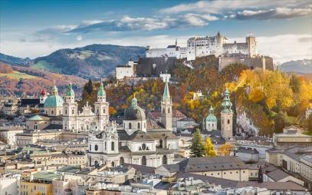
Με την επιστροφή μας προτείνουμε μια βόλτα στο τετράγωνο των μουσείων και εφόσον είναι ανοικτά επίσκεψη στο μουσείο Φυσικής Ιστορίας ή στο μουσείο Ιστορίας της Τέχνης, το ένα απέναντι από το άλλο και ενδιάμεσα η πλατεία της Μαρίας Θηρεσίας με το άγαλμά της να δεσπόζει στο κέντρο της πλατείας από το 1888. Για το βράδυ προτείνουμε δείπνο στις παραδοσιακές βιεννέζικες ταβέρνες του Γκρίντσιχ που θα σας μεταφέρουν σε άλλες εποχές, δοκιμάζοντας το φετινό κρασί και τοπικά εδέσματα.

Ημέρα 3η : Βιέννη (Μάγιερλινγκ Δάση Μπάντεν)
Αναχώρηση μετά το πρωινό για την εκδρομή μας στα καταπράσινα Δάση της Βιέννης, δυτικά της πρωτεύουσας, που αποτελεί δημοφιλή προορισμό για τους Βιεννέζους. Καλύπτουν έκταση 1.250 τ.χλμ. και είναι ιδανικό μέρος για αναψυχή καθώς το διασχίζουν πολλά μονοπάτια για πεζοπορία και ποδηλασία. Ενδιαφέρον θα βρείτε το κυνηγετικό περίπτερο του Μάγιερλινγκ, γνωστό από το ειδύλλιο της Μαρίας Βετσέρα και του πρίγκιπα Ροδόλφου που είχε τραγικό τέλος, με άγνωστα μέχρι σήμερα τα αίτια της τραγωδίας. Θα επισκεφθούμε το μοναστήρι Χέιλιγκενκροϊτς και θα μάθουμε για την ιστορία του στο προαύλιο ενώ δεν θα παραλείψουμε μια σύντομη στάση στη γραφική λουτρόπολη του Μπάντεν, στην ανατολική πλευρά του δάσους της Βιέννης, με τις 15 θερμές πηγές της, γνωστή ήδη από τη Ρωμαϊκή εποχή. Η πόλη ξανακτίστηκε μετά την καταστροφική πυρκαγιά του 1812 και πολλές από τις νεοκλασικές και μπιντερμάιερ επαύλεις χρονολογούνται από εκείνη την περίοδο. Το βράδυ προτείνουμε να παρακολουθήσετε ένα κονσέρτο εορταστικής μουσικής στο παλάτι Auersperg του 1710. Εκεί πραγματοποιήθηκαν οι πιο λαμπεροί χοροί και δεξιώσεις της εποχής, με πρωταγωνιστές τον αυτοκράτορα Φραγκίσκο Ιωσήφ και την σύζυγό του Σίσσυ ενώ εκεί ο Μότσαρτ έπαιξε πιάνο σε ηλικία 6 ετών για την αυτοκράτειρα Μαρία Θηρεσία.

Ημέρα 4η : Βιέννη (εκδρομή στο Σάλτσμπουργκ)
Σήμερα θα πραγματοποιήσουμε μια ωραία ολοήμερη εκδρομή μέχρι το Σάλτσμπουργκ, γενέτειρα του Μότσαρτ. Το Σάλτσμπουργκ βρίσκεται σε υψόμετρο 425 μ. και είναι το “Παραμύθι της Αυστρίας” με τρούλους, καμπαναριά, επιβλητικό κάστρο, ποτάμι και για φόντο τα χιονισμένα βουνά. Ο θρύλος λέει πως η πόλη ιδρύθηκε από τον επίσκοπο Ρούπερτ που έφτασε εδώ με τους Βενεδικτίνους μοναχούς και από τον Ιρλανδό επίσκοπο Βιργίλιο που έχτισε τον πρώτο καθεδρικό ναό της πόλης. Η πόλη φημίζεται για το ετήσιο μεγαλύτερο και σημαντικότερο φεστιβάλ όπερας και θεάτρου στην Ευρώπη που ξεκίνησε το 1920 και συνεχίζεται έως και σήμερα. Θα περιηγηθούμε στη πανέμορφη παλιά πόλη που βρίσκεται ανάμεσα στο όρος των Μοναχών και τον ποταμό Ζάλτσαχ. Η Ουνέσκο έχει ανακηρύξει το Σάλτσμπουργκ μνημείο παγκόσμιας κληρονομιάς, χτισμένο σχεδόν εξ ολοκλήρου σε ρυθμό μπαρόκ που παρουσιάζει εξαιρετική αρχιτεκτονική ομοιογένεια. Θα θαυμάσουμε το ανάκτορο Ρεζιντέντς και τους κήπους Μιραμπέλ, τον καθεδρικό της πόλης Ντομ, πρότυπο της μπαρόκ εκκλησιαστικής αρχιτεκτονικής βόρεια από τις Άλπεις, το παλιό Δημαρχείο στο τέλος ενός στενού μεσαιωνικού δρόμου, την πλατεία Ρέζιντεντς με την αρχιεπισκοπική έδρα και το αβαείο του Αγίου Πέτρου του 12ου αιώνα με το ομώνυμο άγαλμα να κοσμεί τη κρήνη (1673) μπροστά από το ναό. Χρόνος στη διάθεσή σας για βόλτα ή γεύμα. Επιστροφή στη Βιέννη.

Ημέρα 5η : Βιέννη ( εκδρομή στη Μπρατισλάβα) - Αθήνα
Πρωινό ελεύθερο στην διάθεση σας να το αξιοποιήσετε όπως επιθυμείτε. Το μεσημέρι αναχωρούμε για μια εκδρομή με περιήγηση στην κοντινή και γραφική πόλη της Μπρατισλάβα.
Το ιστορικό κέντρο με τον Καθεδρικό του Αγίου Μαρτίνου, το παλιό ιστορικό δημαρχείο, την πύλη του Αγίου Μιχαήλ καθώς και το κάστρο Μπρατισλάβα που δεσπόζει της πόλης και θα δούμε εξωτερικά, θα μας κρατήσουν αμείωτο το ενδιαφέρον. Γεμάτοι εντυπώσεις και πλούσιες εικόνες από την γνωριμία μας με την αναγεννησιακή και σύγχρονη Βιέννη, μεταφερόμαστε το απόγευμα στο αεροδρόμιο για την πτήση της επιστροφής.

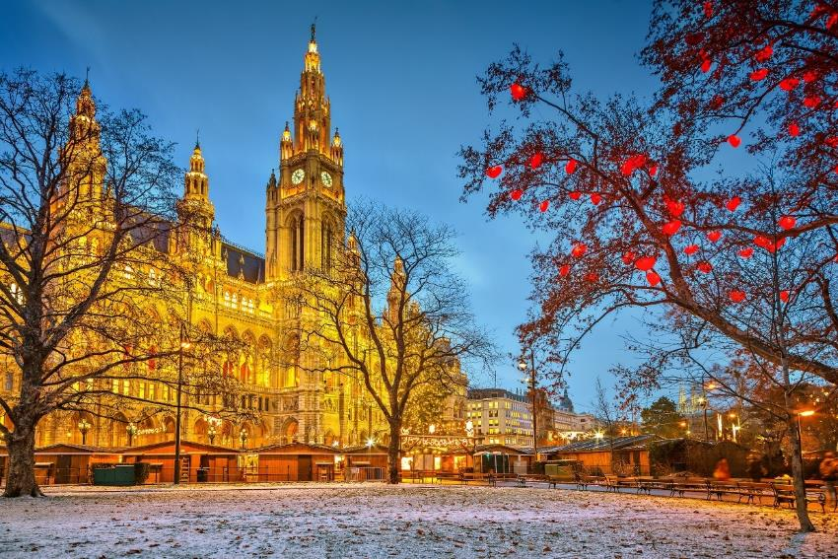
ΣΗΜΕΙΩΣΗ: Η ροή του προγράμματος ενδέχεται να διαφοροποιηθεί χωρίς να παραλείπεται κάτι.

ΝΑΥΛΩΜΕΝΕΣ ΠΤΗΣΕΙΣ

ΗΜΕΡΟΜΗΝΙΕΣ | ΔΙΑΔΡΟΜΗ | ΩΡΑ  ΑΝΑΧΩΡΗΣΗΣ | ΩΡΑ  ΑΦΙΞΗΣ
22/12 | Αθήνα – Βιέννη | 11.00 | 13.15
26/12 | Βιέννη – Αθήνα | 22.15 | 00.45

ΗΜΕΡΟΜΗΝΙΕΣ | ΔΙΑΔΡΟΜΗ | ΩΡΑ  ΑΝΑΧΩΡΗΣΗΣ | ΩΡΑ  ΑΦΙΞΗΣ
26/12 | Αθήνα – Βιέννη | 19.00 | 21.15
30/12 | Μπρατισλάβα – Αθήνα | 22.10 | 00.20

ΤΙΜΕΣ ΑΝΑ ΑΤΟΜΟ

Ταξίδι | Αναχώρηση | Διαμονή  Ξενοδοχεία | 2κλινο | 1κλινο | Φόροι | Παρατηρήσεις
ΒΙΕΝΝΗ  ΔΑΣΗ ΜΑΓΙΕΡΛΙΝΓΚ  5 ΗΜΕΡΕΣ | 22/12 | Ananas 4* | 515 | +130 | +270 | Δεν περιλαμβάνονται είσοδοι
 |  | Arcotel Kaiserwasser 4* | 545 | +160
 |  | Lindner am Belvedere 4*sup | 575 | +250
 |  | Intercontinental  5* | 665 | +300
 | 26/12 | Ananas 4* | 475 | +130
 |  | Lindner am Belvedere 4*sup | 535 | +250
 |  | Intercontinental  5* | 625 | +300

Παιδί έως 11 ετών σε έξτρα κρεβάτι στο ίδιο δωμάτιο με δύο (2) ενήλικες: = -100€ ( δεν ισχύει για το ξενοδ. Lindner)

- Αεροπορικά εισιτήρια με απευθείας ναυλωμένες πτήσεις με τη SKY EXPRESS
- Διαμονή σε επιλεγμένα κεντρικά ξενοδοχεία INTERCONTINENTAL VIENNA 5* / LINDNER AM BELVEDERE 4*s / ANANAS 4* / ARCOTEL KAISERWASSER 4*
- Πρωινό μπουφέ καθημερινά
- Μεταφορές, εκδρομές, ξεναγήσεις όπως περιγράφονται
- ΔΩΡΟ η εκδρομή στη Μπρατισλάβα
- Ασφάλεια αστικής ευθύνης/Φ.Π.Α.
- Έμπειρος Αρχηγός/Συνοδός της εκδρομής

ΔΕΝ ΠΕΡΙΛΑΜΒΑΝΟΝΤΑΙ

- Είσοδοι σε αξιοθέατα, μουσεία και επισκεπτόμενους χώρους
- Ό,τι δεν αναφέρεται ρητά στα προσφερόμενα ή αναγράφεται προαιρετικό/προτεινόμενο

ΤΑΞΙΔΙΩΤΙΚΑ ΕΓΓΡΑΦΑ

Απαραίτητο διαβατήριο ή ταυτότητα νέου τύπου 15ετίας με λατινικούς χαρακτήρες.

Δέκα λόγοι θα σας πείσουν:

- ΞΕΚΑΘΑΡΕΣ ΤΙΜΕΣ
Σεβόμενοι απολύτως τον ταξιδιώτη, ανακοινώνουμε γραπτώς και με σαφήνεια την τιμή του ταξιδιού. Σύμφωνα με την ελληνική και κοινοτική νομοθεσία δημοσιεύουμε το κόστος για επιπλέον έξοδα για βίζες και φόρους αεροδρομίων πληρωτέα στην Ελλάδα. Τα ταξίδια μας δεν έχουν κρυφές χρεώσεις. Ο ταξιδιώτης ενημερώνεται από την αρχή για την τελική αξία του ταξιδιού του. Η σωστή ενημέρωση είναι για εμάς δείγμα σοβαρότητας και σεβασμού προς τον πελάτη.

- ΞΕΚΑΘΑΡΑ ΠΡΟΓΡΑΜΜΑΤΑ
Τα αναλυτικά μας προγράμματα είναι πλήρη και λεπτομερή. Όσοι ταξιδεύουν μαζί μας γνωρίζουν πολύ καλά ότι τιμούμε την επιλογή των ταξιδιωτών, προσφέροντας τα πληρέστερα και πιο καλο-σχεδιασμένα ταξίδια. Οι ξεναγήσεις μας είναι μελετημένες, οι τοπικοί ξεναγοί άρτια καταρτισμένοι και οι υπηρεσίες των τοπικών μας αντιπροσώπων υψηλότατων απαιτήσεων.

- ΤΑ ΧΡΗΜΑΤΑ ΣΑΣ ΕΧΟΥΝ ΑΞΙΑ
Σχεδιάζοντας τα ταξίδια, βασική μας αρχή είναι να φτιάξουμε το καλύτερο πρόγραμμα στη σωστή τιμή. Σεβόμαστε τα χρήματά σας και θέλουμε να απολαύσετε το ταξίδι μέχρι και το τελευταίο σεντς. Τα ταξίδια μας αξίζουν τα λεφτά τους.

- ΔΥΝΑΤΟΤΗΤΑ ΕΞΟΦΛΗΣΗΣ ΣΕ ΑΤΟΚΕΣ ΔΟΣΕΙΣ
Επιπλέον των άλλων οικονομικών προνομίων όπως εκπτωτικό κουπόνι, δωρεάν ξεναγήσεις στα Μουσεία της Ελλάδος, σας προσφέρει τη δυνατότητα εξόφλησης του ταξιδιού σας μέχρι και σε 12 ΑΤΟΚΕΣ ΔΟΣΕΙΣ με την πιστωτική σας κάρτα. Ρωτήστε τους συμβούλους ταξιδιών μας.

- ΒΑΘΙΑ ΓΝΩΣΗ ΤΩΝ ΠΡΟΟΡΙΣΜΩΝ
Η ομάδας μας, με πάνω από 30 χρόνια εμπειρία στο ταξίδι, είναι σίγουρα η πιο έμπειρη και η πιο πολυταξιδεμένη ομάδα όχι μόνο στην Ελλάδα αλλά και σε παγκόσμιο επίπεδο. Ναι, έχουμε ταξιδέψει προσωπικά σε ΟΛΕΣ ΤΙΣ ΧΩΡΕΣ που προτείνουμε ταξίδια. Αυτή η εμπειρία είναι που κάνει τα ταξίδια μας ξεχωριστά και δίνει τη σιγουριά στους ταξιδιώτες ότι αγοράζουν το ΚΑΛΥΤΕΡΟ.

- ΠΡΩΤΟΠΟΡΙΑ ΚΑΙ ΜΟΝΑΔΙΚΟΤΗΤΑ
Κάθε χρόνο υλοποιούμε ταξίδια που γίνονται αντικείμενο θαυμασμού ακόμα και από συναδέλφους μεγάλων ταξιδιωτικών οργανισμών στο εξωτερικό.

- ΠΡΟΣΩΠΙΚΗ ΦΡΟΝΤΙΔΑ ΚΑΙ ΜΕΡΑΚΙ
Για μας το ταξίδι είναι μέρος της ζωής μας. Στο κάθε μας ταξίδι αφιερώνουμε πολύ χρόνο, προσωπική φροντίδα και μεράκι για να μπορέσουμε να ικανοποιήσουμε όλες σας τις προσδοκίες. Και φυσικά όλα τα στελέχη μας συνοδεύουν ταξίδια στο εξωτερικό. Το να ταξιδεύουμε μαζί σας είναι τιμή μας. Εκεί λοιπόν μας βρίσκετε πάντα δίπλα σας.

- ΔΩΡΑ ΚΑΙ ΠΡΟΝΟΜΙΑ
Σε συνεργασία με το μεγαλύτερο ταξιδιωτικό βιβλιοπωλείο της Ελλάδας, σας προσφέρουμε εκπτώσεις και δωρεάν βιβλία. Επιπλέον προσφέρει στους ταξιδιώτες του εντελώς ΔΩΡΕΑΝ ξεναγήσεις στα Μουσεία της Ελλάδας από Διπλωματούχο Ξεναγό.

- ΠΡΑΓΜΑΤΙΚΑ ΤΗΡΟΥΜΕ ΟΛΑ ΟΣΑ ΣΑΣ ΥΠΟΣΧΟΜΑΣΤΕ
- Συμμετέχοντας σε ένα ταξίδιέχετε τη σιγουριά που σας παρέχει μια Μεγάλη, Σοβαρή, Ποιοτική και Φερέγγυα Ταξιδιωτική εταιρία με πολυετή εμπειρία στον ταξιδιωτικό χώρο.

- ΠΛΗΡΟΦΟΡΙΑΚΟ ΥΛΙΚΟ ΓΙΑ ΟΛΑ ΜΑΣ ΤΑ ΤΑΞΙΔΙΑ
Δίνουμε πληροφοριακό υλικό με χρήσιμα ιστορικά και πολιτιστικά στοιχεία για κάθε χώρα, ανεξάρτητα από τη διάρκεια του ταξιδιού.

